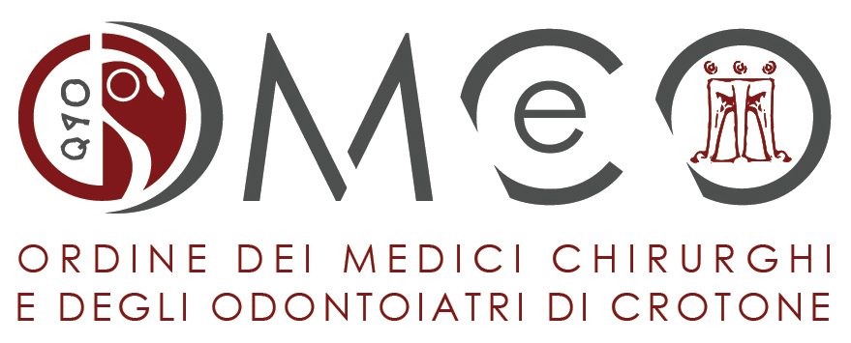

La determinazione del Generale Errigo, commissario per la bonifica, ad imprimere al processo una accelerazione ha generato un dibattito assai intenso.
Ma quando prevalgono foghe emotive ed ideologismi si rischia di eludere dalla discussione i temi effettivi che dovrebbero qualificarla.
D'altro canto, per troppo tempo è stato annesso alla bonifica un valore taumaturgico, automaticamente risolutivo dello stremo, economico, sociale e sanitario in cui, ormai cronicamente, versa il territorio.
Si è sporadicamente affermata una nostra titolarità politica che, lungi dal ritenere la bonifica una provvidenziale opportunità, ne esplorasse reali potenzialità ed indubbie contraddizioni allo scopo di orientarla verso approdi realmente propizi per la nostra realtà.
Forse rassegnata quanto iniqua accettazione della subalternità del potere pubblico a quello finanziario.
È di attualità nelle ultime settimane una viva tensione dialettica sui vincoli relativi ai rifiuti della decontaminazione: voci territoriali si oppongono alla volontà dell'ENI si smaltirli in una discarica locale.
E frattanto mentre questa disputa si protrae non senza nostre buone ragioni e immancabili sussulti emotivi, viene divulgata in queste ore la notizia dell'impugnazione da parte di Eni al Tar della contrarietà regionale e locale alla modifica del Paur.
Acronimo che sta per Provvedimento Autorizzativo Unico Regionale ed in base al quale è fatto divieto di conferire "in loco" le scorie presenti nell'area industriale dismessa.
Probabilmente una nuova battuta d'arresto nel tanto atteso processo di decontaminazione che evoca, insieme, sacrosante preoccupazioni sanitarie e indispensabili prospettive di sviluppo economico.
L'ordine dei Medici non può manifestare indifferenza rispetto a tali questioni.
È anzi obbligato ad esprimere qualche propria valutazione.
È un dovere contemplato nell' Articolo 5 del Codice di Deontologia Medica.
Questo sostanzialmente, ed evidentemente molto appropriatamente, riconsidera il ruolo del medico riconoscendogli l'obbligo di comprendere, nella promozione della salute, tutti gli elementi che concorrono a definirla: ambiente di vita, di lavoro, livelli di istruzione e di equità sociale.
In forza di tale ispirazione dottrinaria, il nostro Ordine non può che affermare, con la ineluttabilità della bonifica, quella di sostenere l’avvedutezza politica, puntualmente interpretata dalle amministrazioni Locali e Regionali che, limitando massimamente i rischi per la salute collettiva, sappia proseguire con tenacia le potenzialità di sviluppo sociale ed economico correlate, a loro volta tutt'altro che estranee alla tutela della salute stessa, per come, d’altro canto, sostenuto dall’OMS nella definizione stessa di stato di salute.
Sembra assai utile e doverosa, quale sano compromesso "risolutivo" dell'annosa questione, anche una perentoria richiesta ad Eni: la realizzazione nella nostra città di un Centro di Ricerca di innovativo valore scientifico/tecnologico che esamini il rapporto intercorrente tra presenze di determinate scorie e insorgenza di patologie neoplastiche.
Tanto più che non disponiamo ancora di un registro tumori di compiutezza statistica ed analitica aggiornate e che diano seguito ai dati successivi al 2013, grazie ai quali si potrebbe confermare o smentire la probabile correlazione tra gli inquinanti identificati ed alcune tipologie di patologie oncologiche e malformazioni neonatali, che andrebbero appunto meglio verificate su dati più ampi e complessivi.
E, soprattutto, occorre rivendicare, contemplandolo nell'ufficialità di un accordo definitivo con Eni, il potenziamento delle nostre strutture assistenziali, a cominciare dal nostro Presidio Ospedaliero.
Sarebbe per il nostro Ordine motivo di appagamento istituzionale ed etico l'opportunità di concorrere a ridefinire con le altre parti la riqualificazione del nostro sistema sanitario.
Viatico per esplorare più chiari orizzonti di benessere, nella accezione complessiva del termine ed al contempo onorare il sacrificio di quanti sarebbero stati privati della vita per esposizione prolungata a micidiali inquinanti.

Crotone 26/04/2024

Il Presidente ed il Consiglio Direttivo dell’Ordine
dei Medici Chirurghi ed Odontoiatri della provincia di Crotone.

